Отчёт по лабораторной работе №4

Дисциплина: операционные системы

Казаазев Даниил Михайлович

Содержание

# 1 Цель работы

Получение навыков правильной работы с репозиториями git.

# 2 Задание

1. Выполнить работу для тестового репозитория.
2. Преобразовать рабочий репозиторий в репозиторий с git-flow и conventional commits.

# 3 Выполнение лабораторной работы

Устанавливаю git flow из коллекции репозиториев Copr (рис. 1).

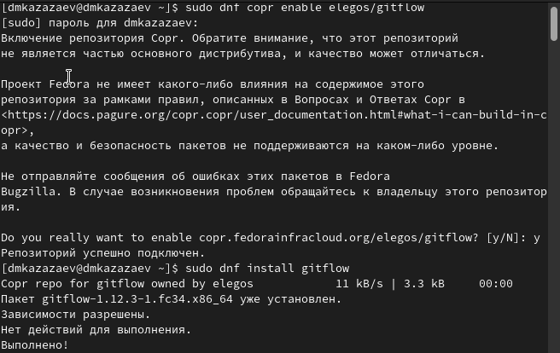

Рис. 1: Установка git flow

Устанавливаю Node.js и pnpm. (рис. 2)

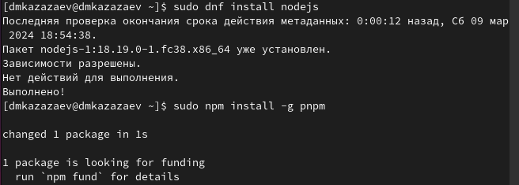

Рис. 2: Установка Node.js и pnpm

Настраиваю Node.js. (рис. 3)

Натсройка

Рис. 3: Натсройка

Устанавливаю программу для форматирования коммитов. (рис. 4)

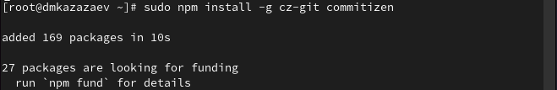

Рис. 4: Установка программы для форматирования коммитов

Устанавливаю программу для создания логов. (рис. 5)

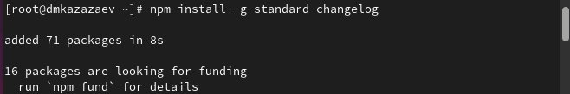

Рис. 5: Установка программы для создания логов

Создаю новый репозиторий на GitHub. (рис. 6)

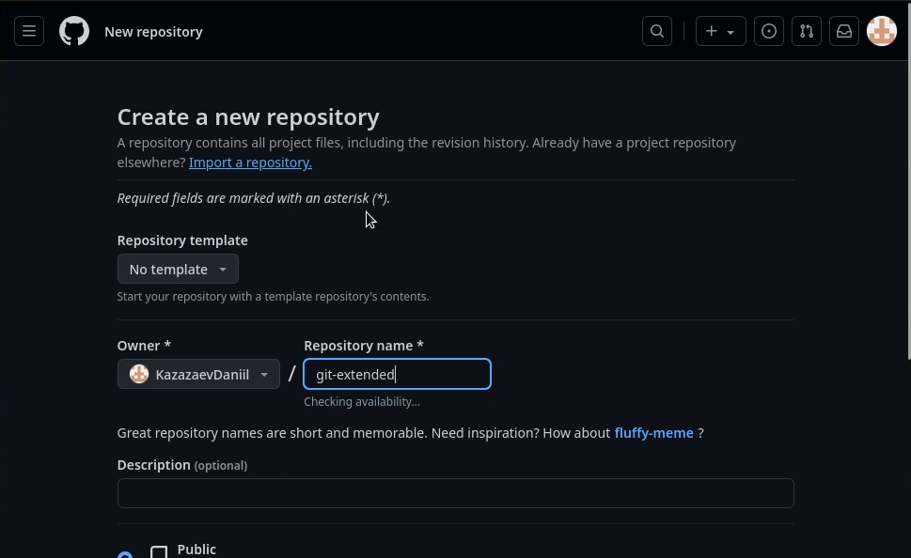

Рис. 6: Создание репозитория

Создаю директорию для репозитория.(рис. 7)

Создание директории для репозитория

Рис. 7: Создание директории для репозитория

Создаю репозиторий по инструкции.(тут 2 скрина)(рис. 8)

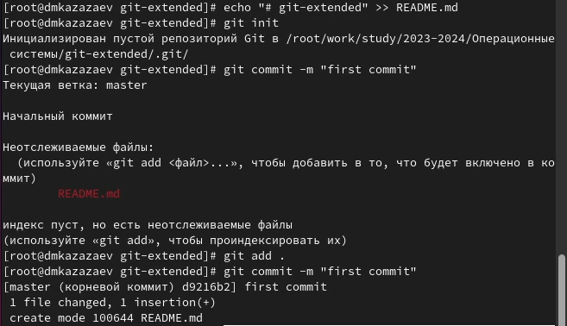

Рис. 8: Создание директории для репозитория

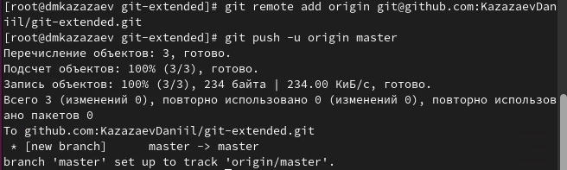

Рис. 9: Создание директории для репозитория

Созданный репозиторий.(рис. 10)

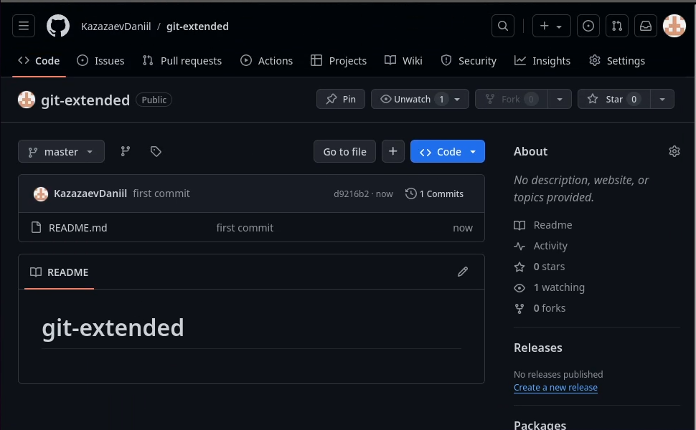

Рис. 10: Созданный репозиторий

Конфигурация файла package.json до его настройки.(рис. 11)

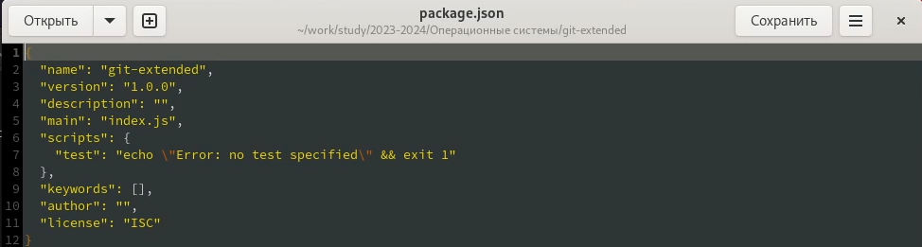

Рис. 11: Конфигурация файла package.json до его настройки

Конфигурация файла package.json после настройки.(рис. 12)

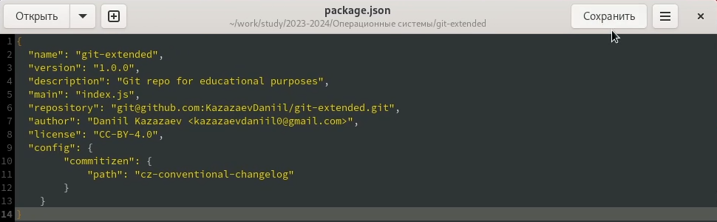

Рис. 12: Конфигурация файла package.json после его настройки

Добавляю изменения.(рис. 13)

Добавление изменений

Рис. 13: Добавление изменений

Выполняю коммит командой gh cz.(рис. 14)

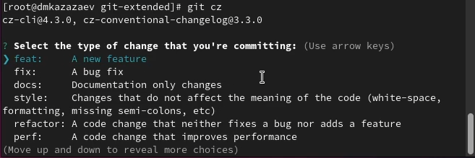

Рис. 14: Выполнение коммита

Отправляю файлы на GitHub.(рис. 15)

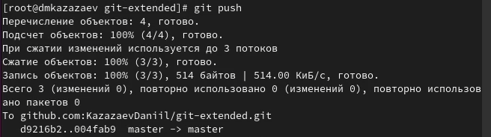

Рис. 15: Отправка файлов на GitHub

Инициализирую git flow и проверяю ветку develop.(рис. 16)

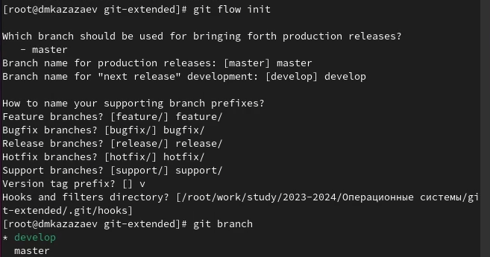

Рис. 16: Инициализация git flow и проверка ветки develop

Загружаю весь репозиторий в хранилище и устанавливаю внешнюю ветку как вышестоящую.(рис. 17).

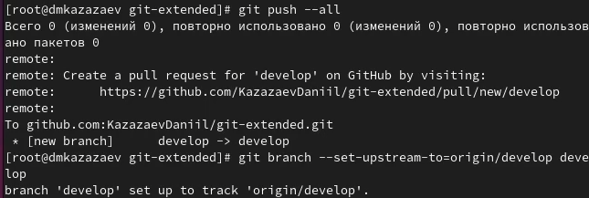

Рис. 17: Загрузка репозитория в хранилище

Создаю релиз 1.0.0.(рис. 18)

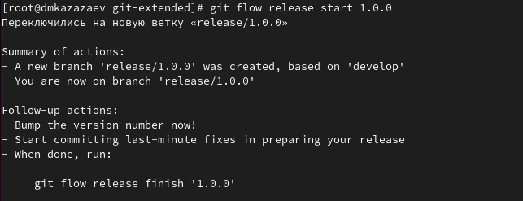

Рис. 18: Создание релиза

Создаю журнал изменений.(рис. 19)

Создание журнала изменений

Рис. 19: Создание журнала изменений

Добавляю журнал изменений в индекс.(рис. 20)

Добавление журнала изменений в индекс

Рис. 20: Добавление журнала изменений в индекс

Заливаю основную ветку.(рис. 21)

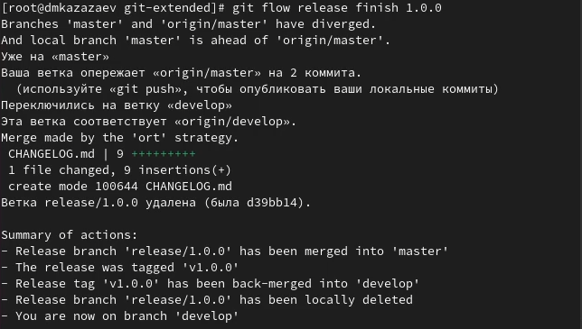

Рис. 21: Заливка релизной ветки

Отправляю данные на GitHub.(рис. 22)

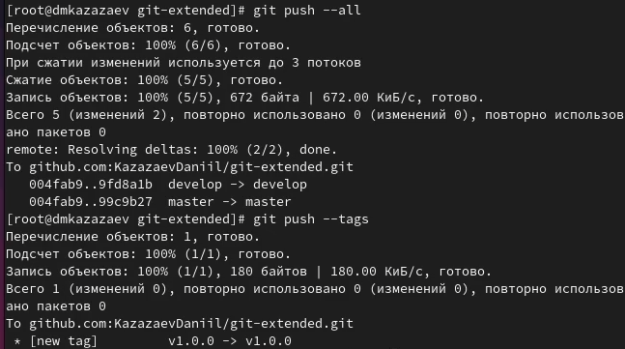

Рис. 22: Отправка на GitHub

Создаю релиз на GitHub.(рис. 23)

Создание релиза

Рис. 23: Создание релиза

Создаю новую ветку для функциональности.(рис. 24)

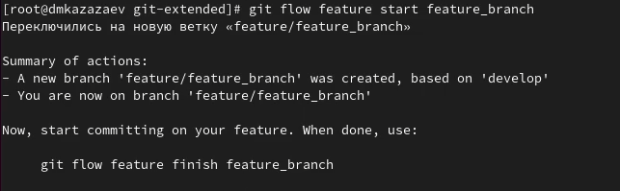

Рис. 24: Создание ветки для функциональности

Окончание ветки для функциональности.(рис. 25)

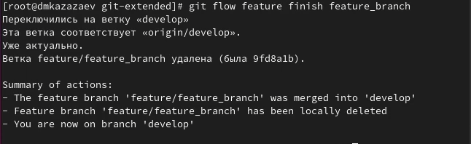

Рис. 25: Окончание ветки функциональности

Заливаю ветку в основную ветку.(рис. 26)

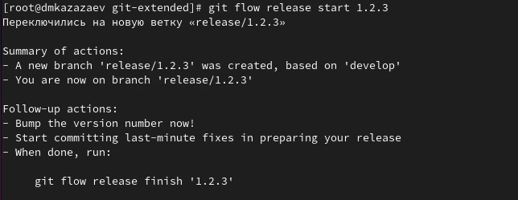

Рис. 26: Заливка релизной ватки в основную

Отправляю все на GitHub.(рис. 27)

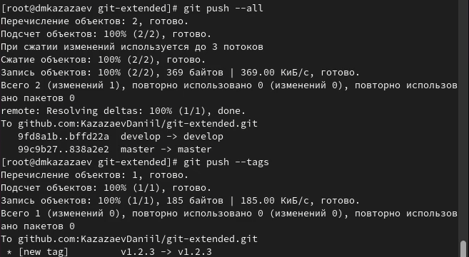

Рис. 27: Отправка на GitHub

# 4 Выводы

В результате выполнения лабораторной работы я получил навыки правильной работы с репозиториями git.